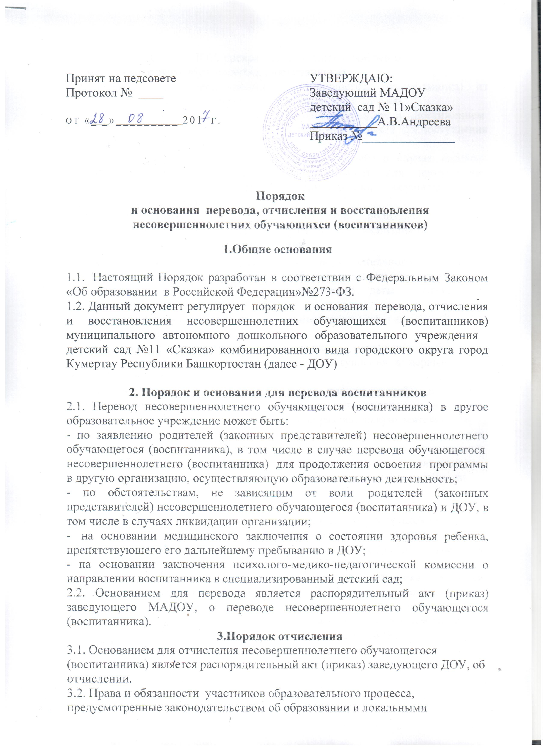

нормативными актами ДОУ, прекращаются с даты отчисления несовершеннолетнего обучающегося (воспитанника).
3.3. Отчисление несовершеннолетнего обучающегося (воспитанника) из дошкольных групп может производиться в следующих случаях:
- связи с получением образования (завершения обучения) и достижением несовершеннолетнего обучающегося (воспитанника) возраста для поступления в первый класс общеобразовательной организации.
- по заявлению родителей (законных представителей) в случае перевода обучающегося несовершеннолетнего (воспитанника) для продолжения освоения программы в другую организацию, осуществляющую образовательную деятельность;
- по обстоятельствам, не зависящим от воли родителей (законных представителей) несовершеннолетнего обучающегося (воспитанника) и ДОУ, в том числе в случаях ликвидации учреждения.
Права и обязанности участников образовательного процесса, предусмотренные законодательством об образовании и локальными нормативными актами ДОУ, прекращаются с даты отчисления воспитанника.
3.2. Отчисление воспитанника из дошкольных групп может производиться в следующих случаях:
- в связи с получением образования (завершения обучения) и достижением воспитанника возраста для поступления в первый класс общеобразовательной организации;
- по заявлению родителей (законных представителей) в случае перевода воспитанника для продолжения освоения программы в другую группу или организацию, осуществляющую образовательную деятельность;
- по обстоятельствам, не зависящим от воли родителей (законных представителей) воспитанника и ДОУ, в том числе в случаях ликвидации организации, осуществляющей образовательную деятельность, аннулирования лицензии на осуществление образовательной деятельности.

4.Порядок восстановления в ДОУ
  - Воспитанник, отчисленный из ДОУ по инициативе родителей (законных представителей) до завершения освоения образовательной программы, имеет право на восстановление, по заявлению родителей (законных представителей) при наличии в учреждении свободных мест.
  - Основанием для восстановления воспитанника является распорядительный акт (приказ) заведующего ДОУ о восстановлении.
  - Права и обязанности участников образовательного процесса, предусмотренные, законодательством об образовании и локальными актами ДОУ возникают с даты восстановления воспитанника в ДОУ.

